Упражнения к лекции 1 – Введение в Qt

Цель: Эти упражнения помогут вам установить рабочее окружение для разработки на Qt, а так же продемонстрирует вам некоторые базовые возможности Qt, а так же базовые возможности среды разработки Qt Creator.
Время: 1ч

© 2011 Nokia Corporation and its Subsidiary(-ies).

The enclosed Qt Materials are provided under the Creative Commons Attribution-Share Alike 2.5 License Agreement.



The full license text is available here: http://creativecommons.org/licenses/by-sa/2.5/legalcode.

Nokia, Qt and the Nokia and Qt logos are the registered trademarks of Nokia Corporation in Finland and other countries worldwide.

Установка Qt SDK
Посетите http://qt.nokia.com/downloads , и загрузите LGPL версию Qt SDK подходящую для вашей операционной системы. Затем установите SDK. После установки на вашем компьютере будет создан ярлык на рабочем столе и меню программ. Пожалуйста обратитесь к инструкциям по установке для своей системы, если в процессе установки произошли какие-либо ошибки.

Windows
Если вы выбрали альтернативный путь установки Qt SDK, проверьте что в указанном пути не встречаются пробелы или кириллические символы. Иногда это может привести к ошибкам в работе инструментальных средств.

Mac OS X
Установка должна пройти без ошибок.
Прежде чем вы сможете разрабатывать приложения Qt, вам необходимо убедиться, что на вашем компьютере установлены инструменты разработчика с DVD диска от вашего Mac'а.

Unix/Linux X11
Прежде чем вы сможете разрабатывать приложения Qt, вам необходимо убедиться что у вас установлен пакет инструментальных средств для работы с С++. Обычно он включает компилятор GCC с поддержкой C++. Вам необходимо установить его, чтобы иметь возможность использовать Qt SDK.
Если ваш дистрибутив Linux имеет предустановленную версию Qt Creator'а и библиотек Qt, лучше их и использовать. Этот курс рассчитан на использование Qt версии 4.6+ и Qt Creator версии 1.2+.
Если же вы решите использовать установщик загруженный с сайта, вам необходимо сперва сделать этот файл исполняемым, прежде чем сможете запустить его. Это возможно сделать, установив исполняемый бит (или просто Х-бит) этого файла в файловом менеджере, или из командной строки запустив следующую команду:
chmod u+x qt-sdk-linux-*.bin
Перед установкой убедитесь что у вас имеется доступ на запись в ту папку, куда будет установлен SDK.

Тестирование инструментального набора
Для того чтобы убедиться в том что SDK корректно установлен, попробуйте собрать и запустить любой из примеров поставляемых вместе с Qt. На приветственной странице Qt Creator'а, убедитесь что вы находитесь на странице “Начало работы”. Из списка примеров Qt выберите пример “Animated Tiles” из группы “Animation Framework”.
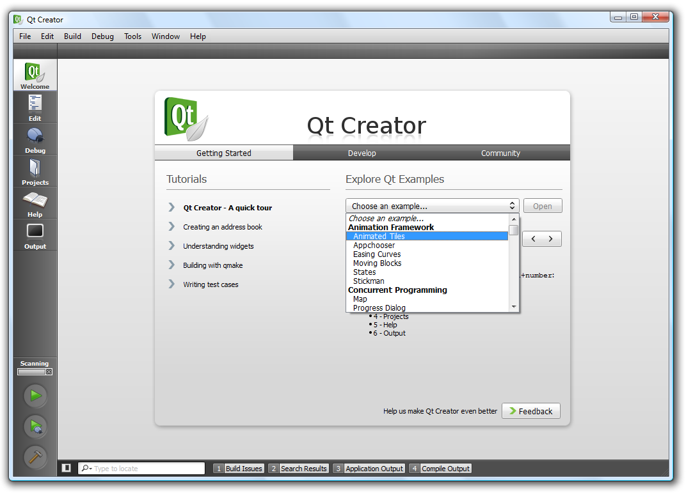
Когда откроется проект, убедитесь что вы находитесь в режиме редактирования (Ctrl+2), затем откройте файл main.cpp из папки исходников. Целью сегодняшнего занятия не является разбор исходного кода, так что оставьте это на потом. Вместо это попробуйте нажать кнопку выполнить (Ctrl+R) чтобы запустить пример. Это будет сигналом чтобы Qt Creator сперва собрал пример, а потом запустил его. Когда пример будет собран, вы сможете увидеть окно с запущенной демонстрацией.
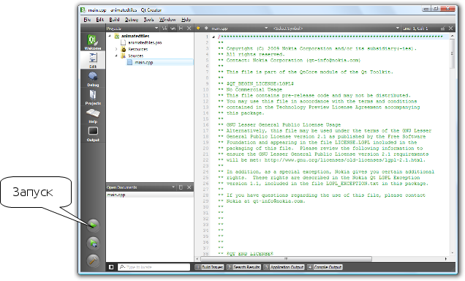
Запустив приложение, вы проверили что компилятор и линковщик работают. Следующим шагом будет проверка работоспособности отладочных возможностей.
Мы будем использовать локатор (Ctrl+K), чтобы найти место в коде для установки точки останова. Локатор используется для поиска по вашим проектам. Он может использоваться для просмотра классов, методов и файлов как внутри так и вне вашего проекта. Сейчас необходимо перейти к методу mousePressEvent в файле main.cpp. Чтобы найти метод в текущем документе, введите точку, потом пробел «. ». Затем начните вводить «mousePressEvent» пока не найдете метод в списке, для перехода к коду нажмите enter.
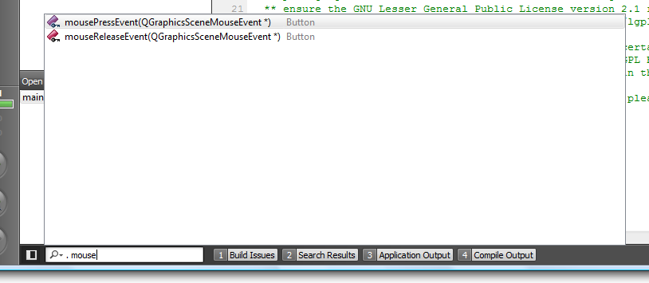
Попав в метод Button::mousePressEvent в исходном коде, вы увидите что-то похожее на изображение внизу. Попробуйте установить точку останова как показано на рисунке (кликните слева от номера строки или кликните правой кнопкой на номере строки и выберите «установить точку останова» в выпадающем меню).
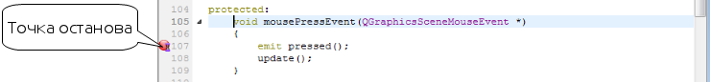
Чтобы запустить отладку кликните на кнопке начать отладку (F5), которая находится под кнопкой выполнить. Запуститься отладочная сессия. Программа запуститься как обыно, но как только вы нажмете одну из кнопок, выполнение программы прервется и отладчик покажет текущий стек вызовов, точки останова и т.п.
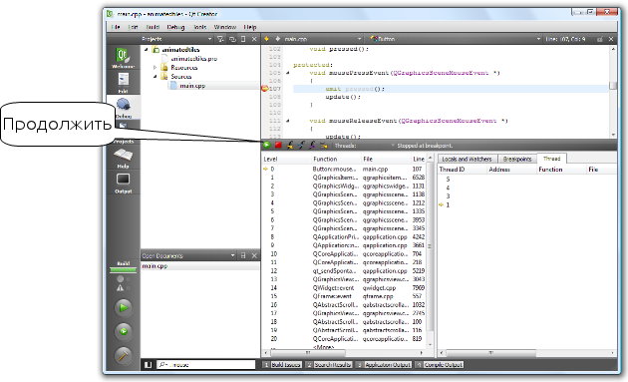
Чтобы продолжить выполнение нажмите кнопку продолжить в панели инструментов отладчика. Выход из выполняемой программы приведет к завершению отладочной сессии.
Если пример запускается в режиме отладки, значит ваше окружение для разработки в порядке и вы можете продолжить.

Создание проекта Hello World
Для создания собственного проекта, перейдите на приветственный экран используя кнопку слева-вверху (Ctrl+1), выберите страницу «Разработка» и нажмите «Создать проект...».
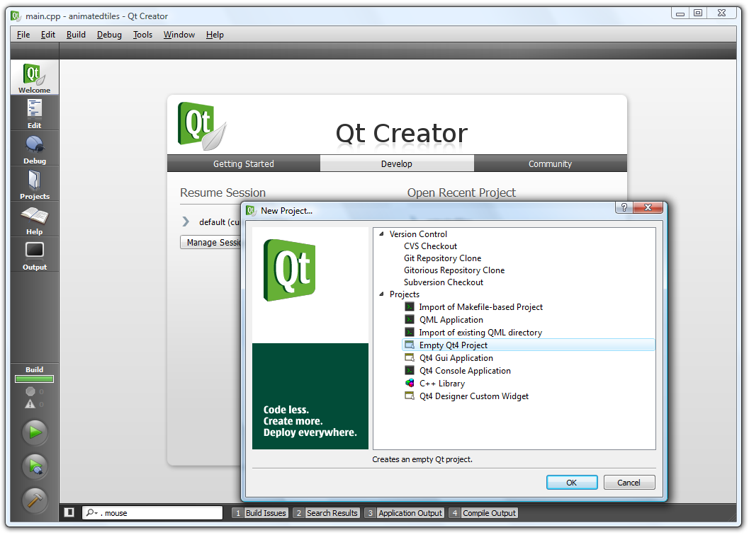
В появившемся окне создайте «Пустой проект Qt», затем укажите место хранения проекта. Обратите внимание, что Qt Creator создаст подпапку с название вашего проекта, таким образом, если вы назвали проект helloworld и создали его в папке /home/user/code, исходные коды проекта будут находиться в папке /home/user/code/helloworld.
Если у вас открыты другие проекты (из предыдущих упражнений), закройте их (правым кликом мыши на проекте и выберите «Закрыть проект» в меню), или, чтобы быть уверенным в том что вы работаете со своим проектом, кликните правой кнопкой мыши на своем проекте и сделайте ваш проект активным. Ваш проект будет выделен жирным шрифтом, как на картинке.
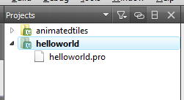

Теперь щелкните правой кнопкой мыши на своем проекте и в меню выберите «Добавить новый...». В появившемся окне выберите «Файл исходных текстов С++» и назовите его main.cpp. Добавьте в файл этот код и сохраните его.
#include <QApplication>
#include <QLabel>

int main(int argc, char **argv)
{
QApplication a(argc, argv);
QLabel l("Hello World");
l.show();
return a.exec();
}
Запустите приложение (Ctrl+R) и попробуйте растянуть и переместить появившееся окно.
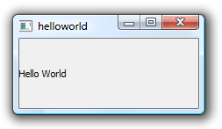

Документация и выравнивание текста
Результатом последней задачи выло окно с текстом. Обратите внимание что текст выровнен по левому краю, но вертикально отцентрирован. А не лучше ли будет, если текст будет отцентрирован по всем направлениям?
Для того чтобы выровнять текст по центру вам необходимо найти подходящий метод в документации и затем внести изменения в исходный код. Чтобы просмотреть документацию по классу QLabel, поместите курсор над словом QLabel и нажмите F1. Это приведет к открытию страницы справки по классу QLabel.
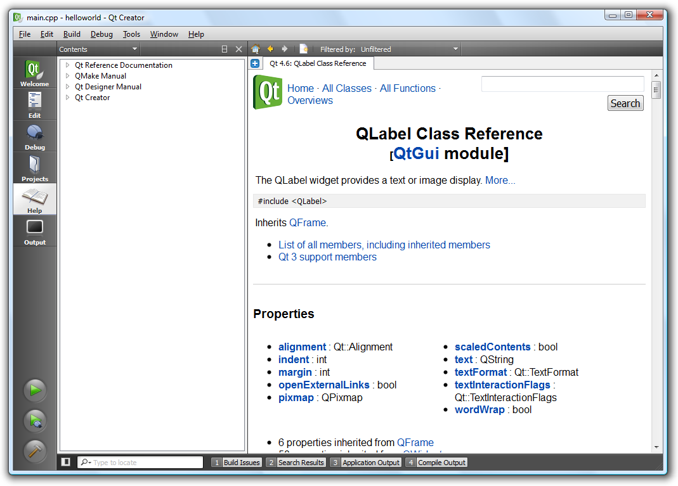
Все классы библиотеки Qt имеют документацию соответствующую определенной структуре. На верху каждой страницы указано название класса и его модуль. Заголовочный файл класса, класс родитель (супер-класс) и ссылка на список членов (свойства, методы, сигналы и слоты) включая унаследованные из всех родительских классов. Затем следует список свойств, функций, слотов и сигналов специфичных для класса. После этого идет секция «Детальное описание». Эта часть документации объяснит вам как использовать каждый класс и даст ссылки на другие классы, о которых тоже хорошо было бы знать.
Прочитав детальное описание класса Qlabel, вы узнаете, что «По-умолчанию в метке (label) текст выравнивается по левому краю и вертикально по центру... Положение содержимого виджета QLabel может быть настроено при помощи метода setAlignment()...”. Теперь взгляните на этот метод и исправьте исходный код так чтобы текст был выровнен по центру во всех напрвлениях.
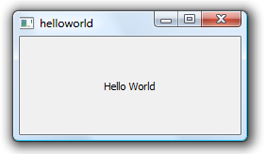

Добавление кнопки
Последним шагом этого занятия будет вставка кнопки в наше приложение. Кнопка будет находиться в своем окне. Нажатие кнопки будет приводить к закрытию программы.
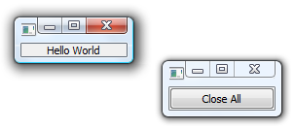
Сперва добавьте кнопку, вставив следующий код после вызова метода show класса QLabel. Это покажет кнопку в собственном окне. Прежде чем использовать класс QPushButton убедитесь в том, что вы подключили необходимый заголовочный файл, а затем попробуйте скомпилировать и запустить программу.
QPushButton b("Close All");
b.show();
Теперь назначим кнопке выполнять какое-либо действие. Если вы посмотрите документацию класса QPushButton, вы не найдете ни одного сигнала для этого. Это потому что этот функционал добавляется супер-классом QAbstractButton. Перейдите к описанию класса QAbstractButton, найдите секцию с описанием его «Сигналов». Там вы найдете сигнал clicked.
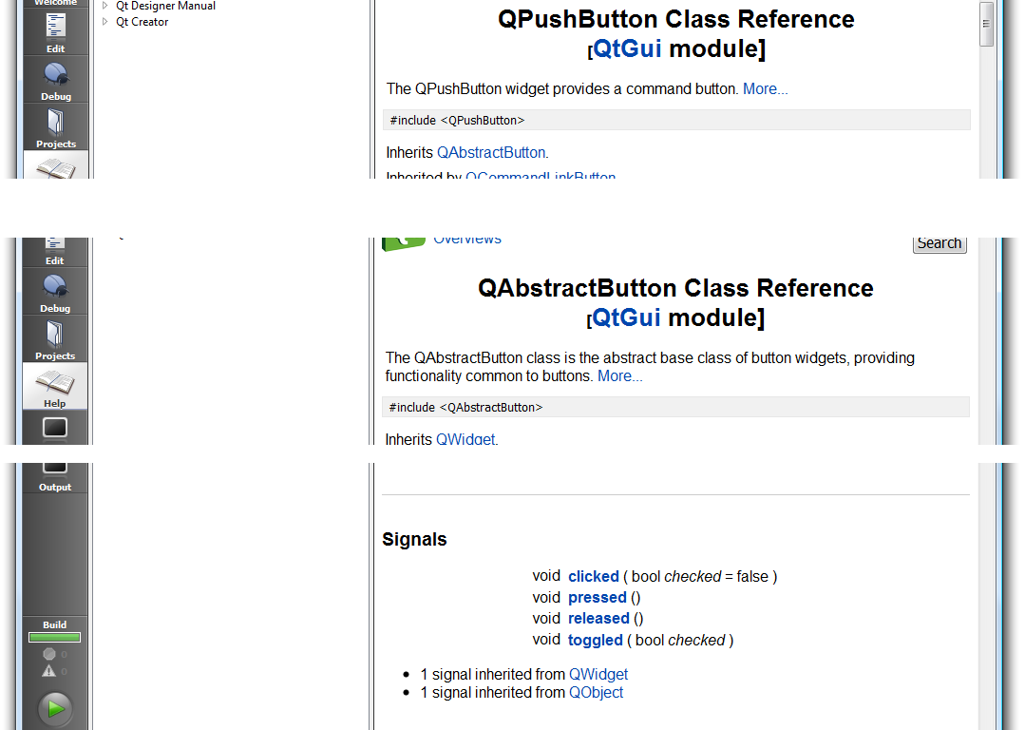
Follow the link
Scroll down
Соединим этот сигнал со слотом quit класса QApplication (определен в супер классе QCoreApplication). Это делается с использованием QObject::connect(src, signal, dest, slot) вызова показанного ниже. Вставьте показанную команду перед вызовом return и замените выделенное жирным-текстом так, чтобы соединить описанные ранее части.
QObject::connect(&b, SIGNAL(clicked()), source, SLOT(slot)));
Теперь скомпилируйте и протестируйте ваше приложение. Обратите внимание, что приложение может быть запущено, но соединение сигнала и слота скомпилируется с ошибкой. Тем не менее вы получите сообщение во время выполнения приложения. Сообщение будет показано в «Консоли приложения» (Alt+3) доступной в низу окна Qt Creator'а.
Object::connect: No such slot QApplication::foo() in main.cpp:13
В этом примере часть команды соединения SLOT(foo()) является причиной проблемы, потому что такой слот не доступен.
Когда соединение заработает как положено, приложение будет закрывать все свои окна и завершаться, когда будет нажата кнопка.

Подсказки

Шаг 4
Добавте следующий код перед отображением QLabel'а.
l.setAlignment(Qt::AlignCenter);

Шаг 5
Строка соединения должна быть следующего вида:
QObject::connect(&b, SIGNAL(clicked()), &a, SLOT(quit()));

